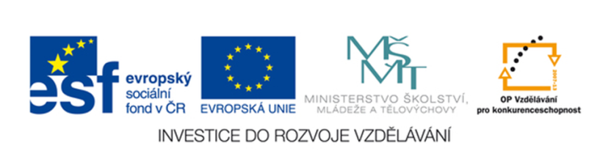

VY_32_INOVACE_178_GLOBÁLNÍ_ČTENÍ _ ČÁSTI_LIDSKÉHO_TĚLA
Jaroslava Hušpauerová, DiS.
ZŠ Speciální, Šafaříkova 991, Litvínov
CZ.1.07/1.4.00/21.1535

Anotace Pracovní listy, které umožňují žákům zábavnou
formou rozpoznat a upevňovat nově vyvozená
slova globálního čtení.
Autor Jaroslava Hušpauerová, DiS. (Autor)
Jazyk Čeština
Očekávaný výstup Žák pozná a čte vybraná slova globálního čtení.
Sp. vzdělávací potřeby Žádné
Klíčová slova Části lidského těla
Druh učebního materiálu Pracovní listy
Druh interaktivity Aktivita
Cílová skupina Žák
Stupeň a typ vzdělávání Základní vzdělávání - těžké mentální postižení
Typická věková skupina 6 - 20 let
Celková velikost 201 kB

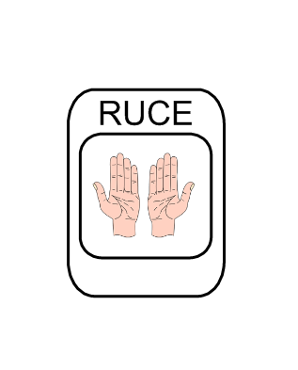

RUCE | JDE | JDE | JDE
MÁMA | RUCE | MÁMA | MÁMA
BABI | BABI | BABI | RUCE
TÁTA | TÁTA | RUCE | TÁTA

- Vybarvi políčko se slovem RUCE
- Kolik máme rukou?
- Ukaž pravou ruku a levou ruku.
- Kterou rukou píšeš?

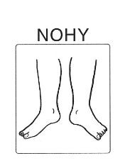

NOHY | JDE | JDE | JDE
STANDA | STANDA | NOHY | STANDA
BABI | NOHY | BABI | BABI
MÁMA | MÁMA | MÁMA | NOHY

- Vybarvi políčko se slovem NOHY.
- Kolik máš nohou?
- K čemu používáš nohy?( chůze, dupání, kopání do míče)
- Vybarvi si obrázek se slovem NOHY.

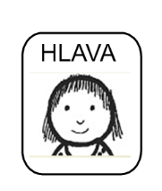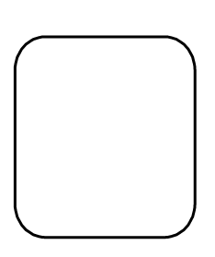

HLAVA | JDE | JDE | JDE
MYJE | MYJE | HLAVA | MYJE
STOJÍ | STOJÍ | STOJÍ | HLAVA
MÁMA | HLAVA | MÁMA | MÁMA

- Vybarvi políčko se slovem HLAVA.
- Kolik máš hlav?
- Co všechno máš na hlavě?( vlasy, oči atd.)
- K čemu používáme hlavu?
- Do prázdného políčka zkus nakreslit hlavu.

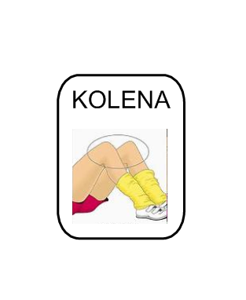

KOLENA | JDE | JDE | JDE
MYJE | MYJE | KOLENA | MYJE
STOJÍ | STOJÍ | STOJÍ | KOLENA
MÁMA | KOLENA | MÁMA | MÁMA

- Vybarvi políčko se slovem KOLENA
- Ukaž, kde máš kolena? Kolik jich máš?
- Zazpívej si písničku:“ Hlava, ramena, kolena, palce….“

Zdroje:
http://www.globalni-cteni.cz/project/images/verejne/moje_rodina/teta_text.jpg

galerie SMART Notebook

afatický slovník

